《高等数学（一）》全真押题试卷（一）

一、单项选择题(共10题，合计40分)
1
A. 较高阶的无穷小量
B. 等价无穷小量
C. 同阶但不等价无穷小量
D. 较低阶的无穷小量
[正确答案]C

本题分值：4分
试题解析:

本题考查的知识点为无穷小量阶的比较．
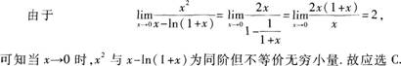

2
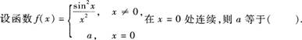
A. 2
B.
C. 1
D. －2
[正确答案]C

本题分值：4分
试题解析:
本题考查的知识点为函数连续性的概念．
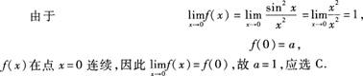

3
A. 1
B. 3
C.
D. 0
[正确答案]B

本题分值：4分
试题解析:
本题考查的知识点为重要极限公式．

可知应选B．

4
A.
B.
C.
D.
[正确答案]B

本题分值：4分
试题解析:
本题考查的知识点为交换二次积分次序．
由所给二次积分可知积分区域D可以表示为
1≤y≤2，y≤x≤2，
交换积分次序后，D可以表示为
1≤x≤2，1≤y≤x，
故应选B．

5
A.
B.
C.
D.
[正确答案]D

本题分值：4分
试题解析:
本题考查的知识点为二阶常系数线性非齐次微分方程特解y*的取法：
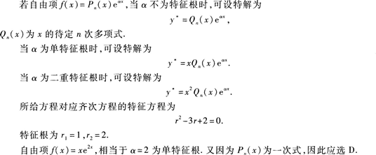

6设有直线
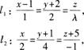
当直线l1与l2平行时，λ等于（ ）．
A. 1
B. 0
C.
D. 一1
[正确答案]C

本题分值：4分
试题解析:
本题考查的知识点为直线间的关系．
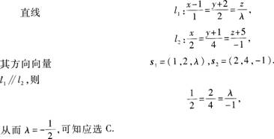

7
A. ∞
B. 1
C. 0
D. －1
[正确答案]C

本题分值：4分
试题解析:
本题考查的知识点为导数的几何意义．

8
已知y=ksin 2x的一个原函数为y=cos2x，则k等于（ ）．
A. 2
B. 1
C. －l
D. －2
[正确答案]D

本题分值：4分
试题解析:
本题考查的知识点为原函数的概念、复合函数求导．

9
A. 为所给方程的解，但不是通解
B. 为所给方程的解，但不－定是通解
C. 为所给方程的通解
D. 不为所给方程的解
[正确答案]B

本题分值：4分
试题解析:
本题考查的知识点为线性常系数微分方程解的结构．

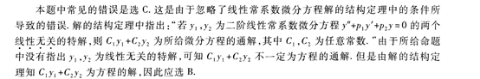

10
微分方程y'＋y＝0的通解为（ ）．
A.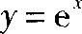
B.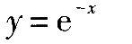
C.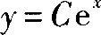
D.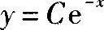
[正确答案]D

本题分值：4分
试题解析:
本题考查的知识点为－阶微分方程的求解．
可以将方程认作可分离变量方程；也可以将方程认作－阶线性微分方程；还可以仿二阶线性常系数齐次微分方程，并作为特例求解．
解法1将方程认作可分离变量方程．
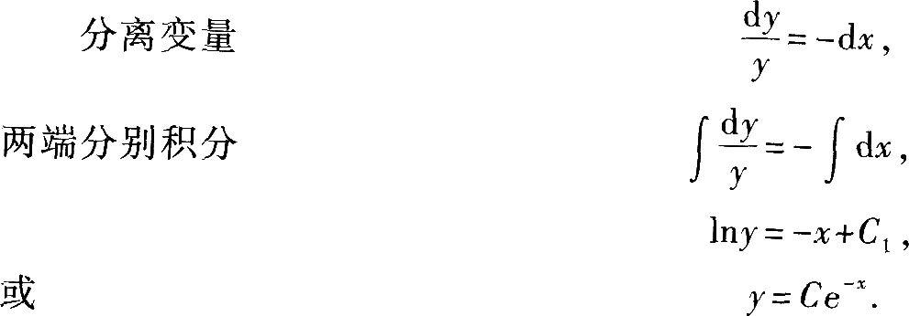
解法2将方程认作－阶线性微分方程．由通解公式可得
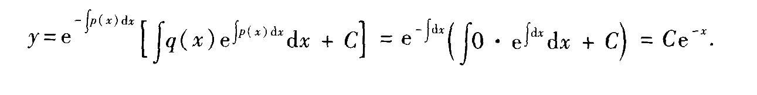
解法3认作二阶常系数线性齐次微分方程特例求解：
特征方程为r＋1＝0，
特征根为r＝－1，

二、填空题(共10题，合计40分)
11
[正确答案]
本题考查的知识点为导数的四则运算．

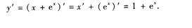

本题分值：4分
试题解析:

12
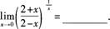
[正确答案]
e．
【解析】本题考查的知识点为极限的运算．
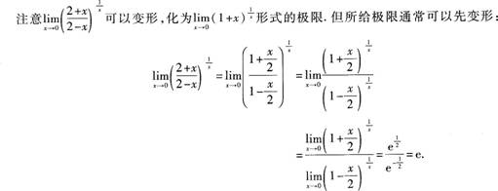

本题分值：4分
试题解析:

13
[正确答案]－24

本题分值：4分
试题解析:
本题考查的知识点为连续函数在闭区间上的最大值．
若f(x)在(a，b)内可导，在[a，b]上连续，常可以利用导数判定f(x)在[a，b]上的最值：
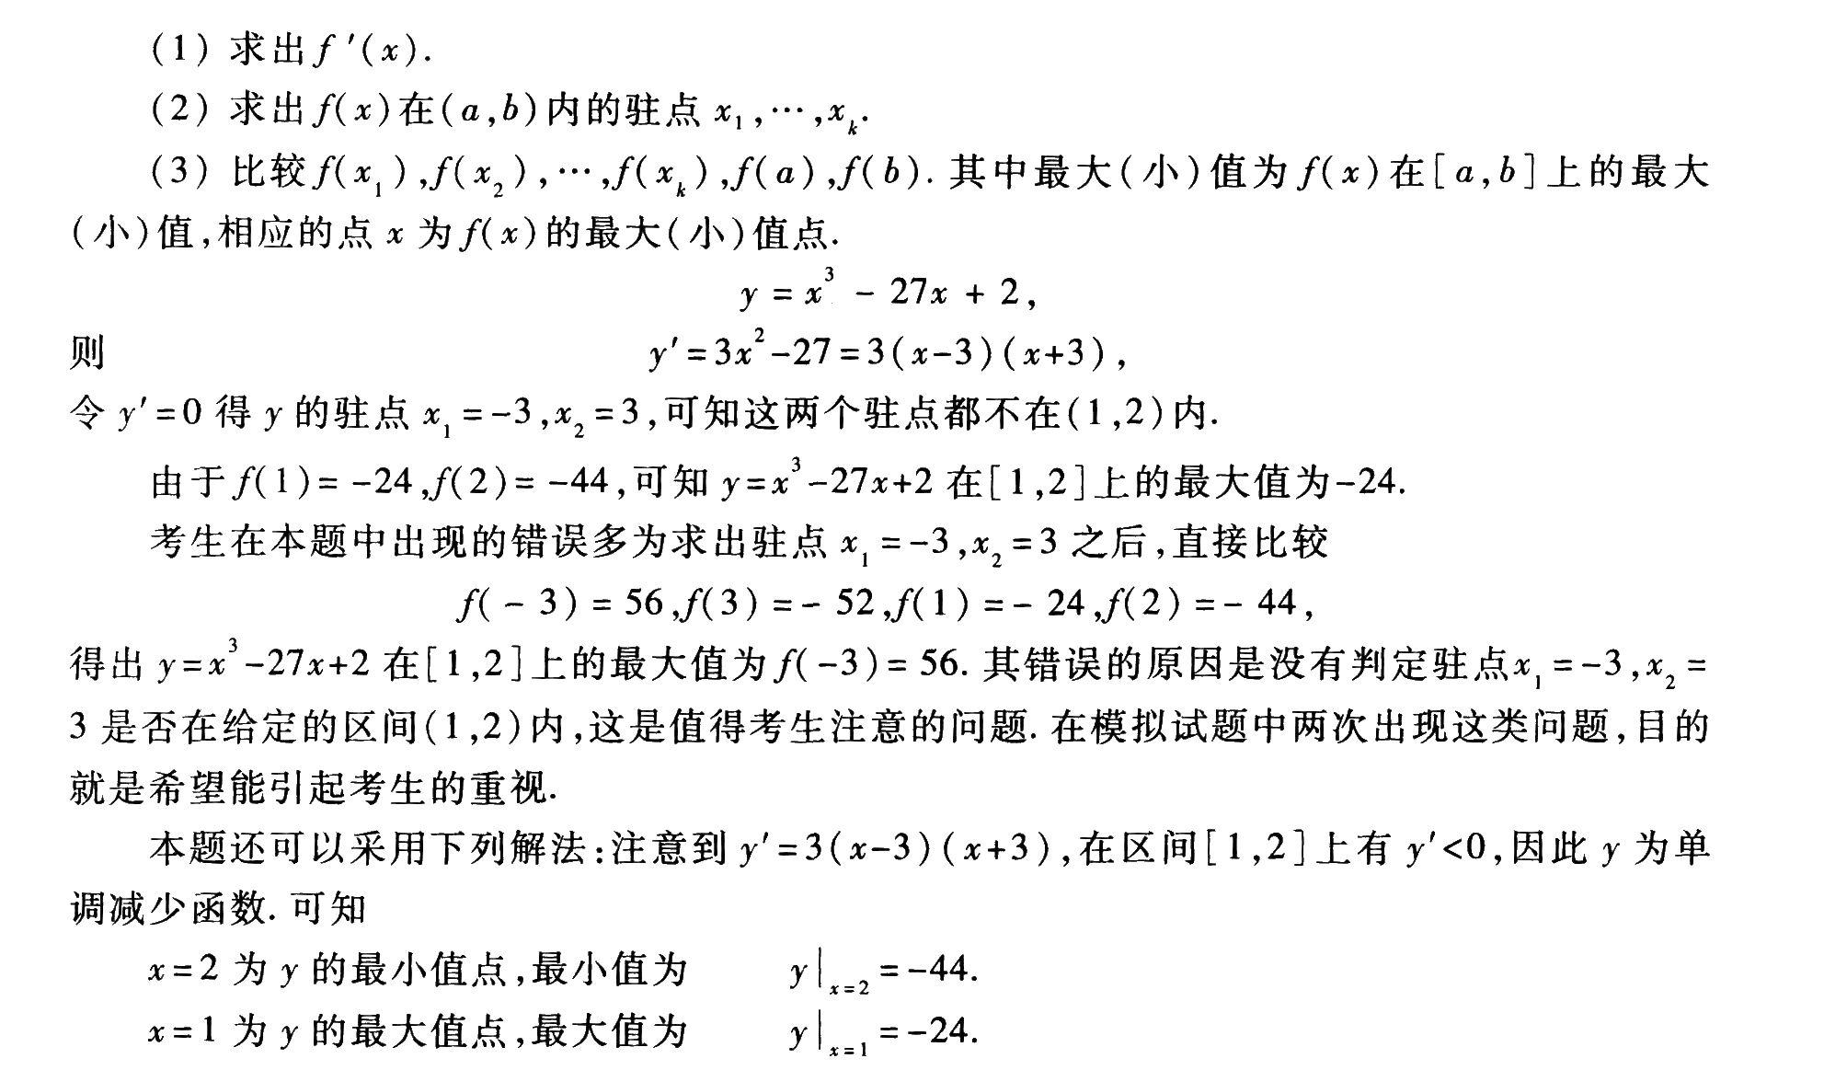

14
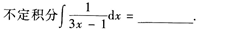
[正确答案]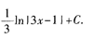

本题分值：4分
试题解析:
本题考查的知识点为不定积分的换元积分法．

15
[正确答案]1

本题分值：4分
试题解析:
本题考查的知识点为函数连续性的概念

16
[正确答案]
本题考查的知识点为：求解可分离变量的微分方程．

本题分值：4分
试题解析:

17
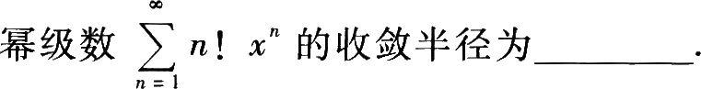
[正确答案]0

本题分值：4分
试题解析:
本题考查的知识点为幂级数的收敛半径．
所给幂级数为不缺项情形
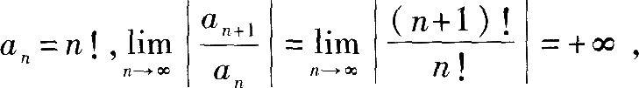
因此收敛半径为0．

18
[正确答案]

本题分值：4分
试题解析:
本题考查的知识点为幂级数的收敛半径．
注意此处幂级数为缺项情形．
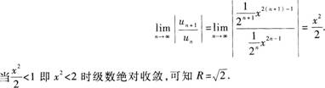

19
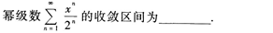
[正确答案]
(一2，2)．

本题分值：4分
试题解析:
本题考查的知识点为幂级数的收敛区间．
由于所给级数为不缺项情形，
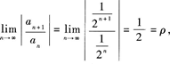

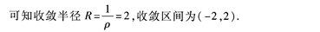

20
[正确答案]

本题分值：4分
试题解析:
本题考查的知识点为极限的运算．
若利用极限公式
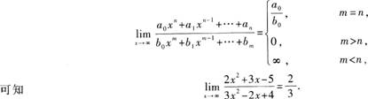
如果利用无穷大量与无穷小量关系，直接推导，可得
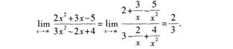

三、解答题(共8题，合计70分)
21
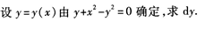
[正确答案]
本题考查的知识点为隐函数的求导．

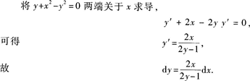

本题分值：8分
试题解析:
求解的关键是将所给方程认作y为x的隐函数．

22
[正确答案]
将方程两端关于x求导，得

本题分值：8分
试题解析:

23
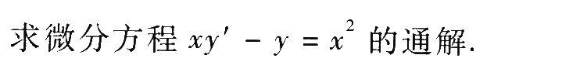
[正确答案]
本题考查的知识点为求解－阶线性微分方程．
将方程化为标准形式
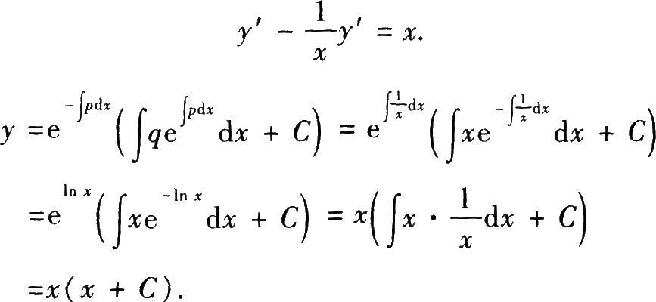
【解题指导】
求解一阶线性微分方程常可以采用两种解法：
解法1利用求解公式，必须先将微分方程化为标准形式y'＋p(x)y＝q(x)，则
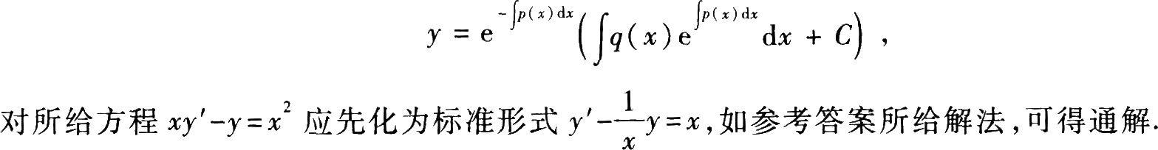
解法2利用常数变易法．
原方程相应的齐次微分方程为
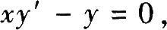
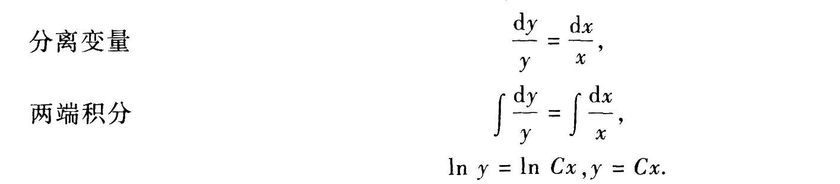
令C＝C(x)，则y＝C(x)x，代入原方程，可得
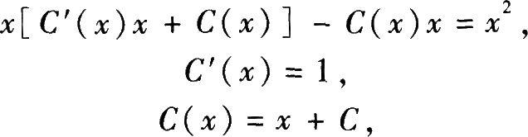
可得原方程通解为y＝x(x＋C)．
本题中考生出现的较常见的错误是：
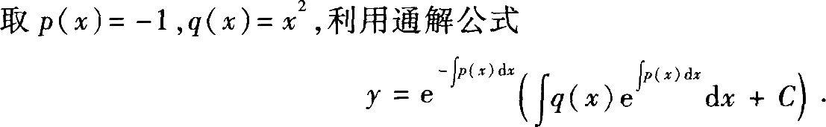
这是由于没有将所给方程化为标准方程而导致的错误．读者应该明确，上述通解公式是标准方程的通解公式．

本题分值：9分
试题解析:

24
[正确答案]
本题考查的知识点为定积分的换元积分法．
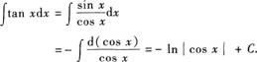

本题分值：9分
试题解析:

25
[正确答案]
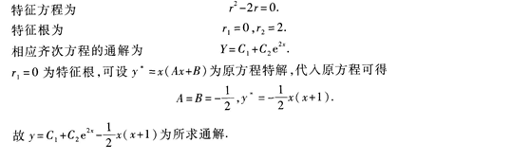

本题分值：9分
试题解析:

26
[正确答案]
本题考查的知识点为用洛必达法则求未定型极限．

本题分值：9分
试题解析:

27
求曲线y＝x2＋1在点(1，2)处的切线方程．并求该曲线与所求切线及x＝0所围成的平面图形的面积．
[正确答案]
本题考查的知识点为：求曲线的切线方程；利用定积分求平面图形的面积．
Y－2＝2(x－1)，
y＝2x．
曲线y＝x2＋1，切线y＝2x与x＝0所围成的平面图形如图3—1所示．
其面积
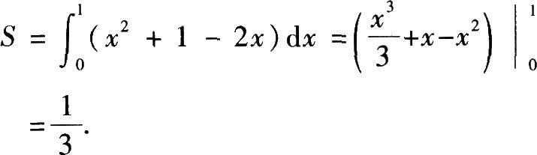
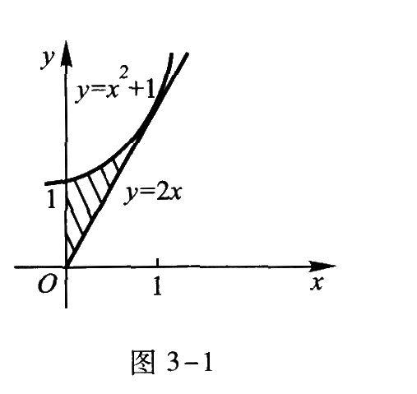

本题分值：9分
试题解析:

28
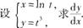
[正确答案]
本题考查的知识点为参数方程的求导运算．
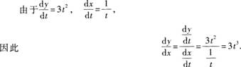

本题分值：9分
试题解析:
